1. 程序参考：<http://blog.csdn.net/Eagleest/article/details/34849947>

并作了修改，比如显示三个通道的时候，以前都是R.

1. calcrgb2hist.m文件实现统计各个通道的直方图

test.m文件实现根据前面计算的直方图，计算两个图片的相关系数。

1. 测试多图图片的相关系数，结果如下：

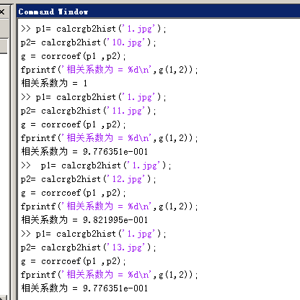

1. 下一步的任务是将三个直方图曲线放置到一个图中，并分别用不同的颜色（红绿蓝）。

参考：源程序

<http://jingyan.baidu.com/article/f0e83a25a241aa22e5910191.html>

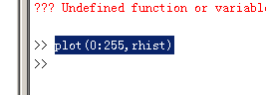

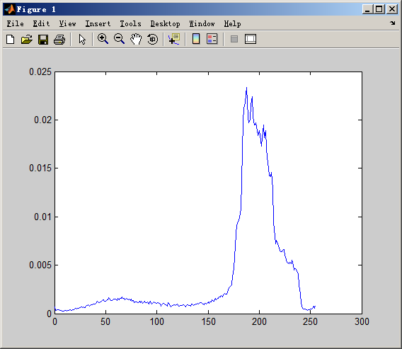

接下来需要，需要加横纵坐标以及将横坐标的范围限制在（0-255）之间

1. 横纵坐标、图像标注

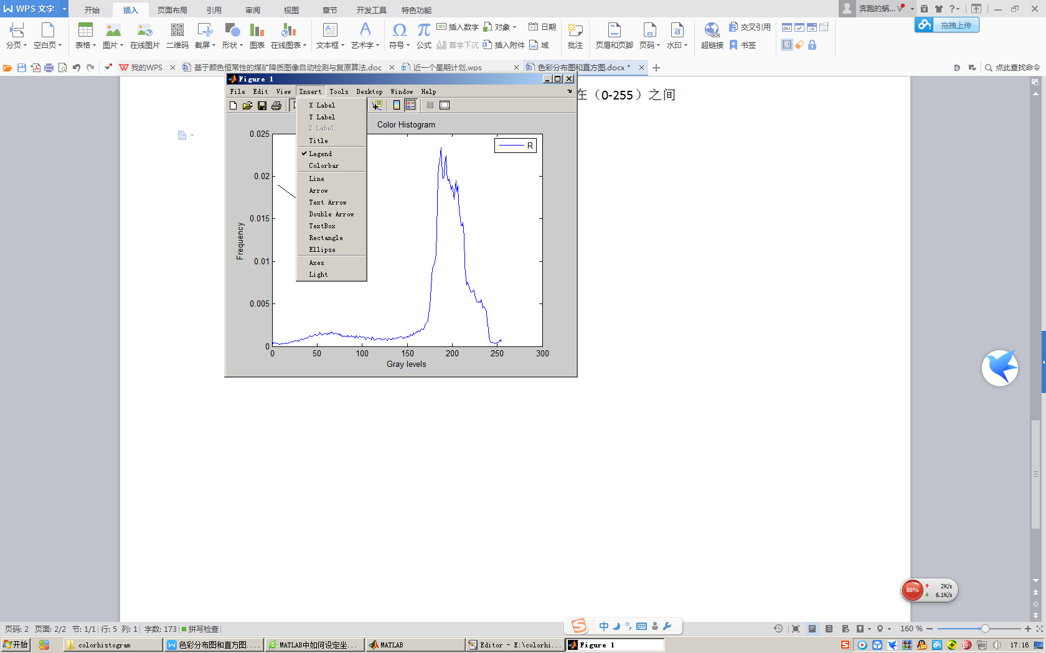

1. 坐标范围：

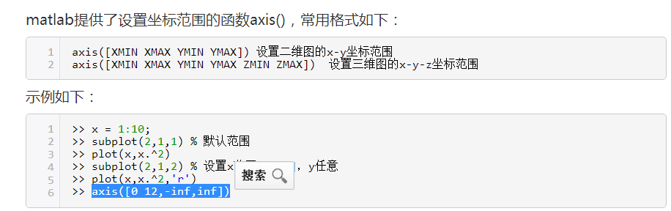

<http://zhidao.baidu.com/link?url=ouUMSZO_qUm9r_mwPO4-5WjdKKgq7Hhnw9Ltgsu8wi029ZOuILmlvNlw6Fh02ENmZlFRiNOLotnFsZgrvDGpjK>

1. 设置曲线的样式和颜色，以及绘制多条曲线，可以参考

<http://jingyan.baidu.com/article/f3ad7d0fc3de2909c3345b98.html>

最终的是实现效果：

